муниципальное бюджетное дошкольное образовательное учреждение
детский сад «Солнышко»
Вадского муниципального района Нижегородской области

ПРОГРАММА
взаимодействия с семьёй
«Вместе весело шагать»

Срок реализации: 1 год

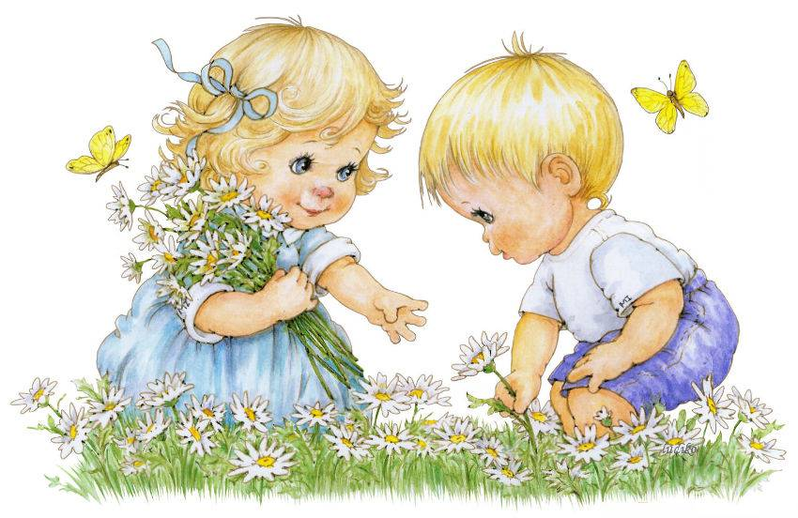
Разработал: воспитатель высшей категории
Елена Викторовна Кузнецова

с.Вад, 2014-2015г.г.

Без дружеского взаимодействия,
без тонкого взаимопонимания
педагога и родителей, детского
сада и семьи – невозможно счастье
ребенка, жизнь его может лишиться
радости, а без этого нет детства.
В.А. Сухомлинский

Актуальность
Процесс перехода ребенка из семьи в детское дошкольное учреждение сложен и для самого малыша, и для родителей. Ребенку предстоит приспособиться к совершенно иным условиям, чем те, к которым он привык и семье. А это совсем непросто. Ранее сформированные динамические стереотипы, иммунная система, физиологические процессы подвергаются некоторым преобразованиям. Возникает необходимость преодоления психологических преград. Все это может вызвать у новичка защитную реакцию в виде отказа от еды, сна, общения с окружающими.
В возрасте 1 - 3 лет ребенок имеет ряд специфических возрастных особенностей. Этот период характеризуется обостренной чувствительностью к разлуке с матерью и страхом новизны. Адаптация к дошкольному учреждению проходит крайне болезненно. Поэтому необходимо так организовать этот период, чтобы как можно меньше травмировать ребенка.
Привыкнуть к детскому саду не так-то просто. Никто не может предсказать, какие последствия вызовет резкое превращение малыша из «домашнего» в «ясельного». Страдают и дети, и родители. Поступление в детский сад часто вызывает у ребенка стресс. Это обусловлено тем, что в корне меняется не только режим дня, привычный с рождения, но и полностью изменяется окружающая ребенка среда. Большое число незнакомых людей — основная причина возникающего стресса. Теперь ребенка окружают новые люди, взрослые и дети, которых он раньше не знал и которые совсем не похожи на его семью. Как сделать вхождение ребенка в детский сад безболезненным? Как облегчить его страдания и помочь перенести стресс из-за разлуки с близкими людьми?
Успешная адаптация ребенка к условиям детского сада во многом зависит от взаимных установок семьи и детского сада. Наиболее оптимально они складываются, если обе стороны осознают необходимость целенаправленного воздействия на ребенка и доверяют друг другу. Четкая, профессионально слаженная и продуманная работа педагогов, медиков, благополучный микроклимат в дошкольном учреждении, взаимодействие с родителями — залог оптимального течения адаптации детей раннего возраста к детскому саду.

Цель программы:
Амплификация взаимодействия с семьей для более успешной адаптации ребенка в детском саду
Задачи:
1.Получение родителями рекомендаций по подготовке детей к посещению детского сада. Подготовка родителей и ребенка к изменению образа жизни.
2.Улучшение адаптационного процесса.
3. Повышение уровня компетентности родителей в вопросах адаптации ребенка к условиям детского сада и их мотивации к взаимодействию с ДОУ на основе включения в совместную проектную деятельность.
Содержание программы:
Программа рассчитана на работу с родителями детей 2-3-х лет, проходящих период адаптации к детскому саду.
Формы взаимодействия с родителями при реализации программы.
Традиционные:
- Анкетирование родителей
- Памятки
- Буклеты
- Родительское собрание
- День открытых дверей
- Консультации (тематические и индивидуальные)
- Совместные праздники
- Открытые занятия
- Папки – передвижки
- Выставки совместного творчества.

Инновационные:
- Семейные гостиные
- Игровые тренинги
- Выпуск газет
- Сайт детского сада, личный сайт
- Мастер-класс
Перспективный план реализации программы
№ | Формы работы | Цель | Период  реализации  программы
1. | Анкетирование «Давайте познакомимся» | Получение и анализ первичной информации о ребенке и его семье. | Июнь
2. | Родительское собрание «Будем знакомы» | Становление партнёрских, доверительных отношений между ДОУ и семьями воспитанников. | Июнь
3. | Консультации, беседы «Как надо готовить родителям ребёнка к поступлению в детский сад». | Педагогическое просвещение родителей | Июнь
4. | Оформление информационных стендов в группе  «Здоровье вашего ребенка» | Распространение педагогических знаний среди родителей. | Июль
5. | Папка-передвижка «Адаптация ребёнка в детском саду. Адаптационный период». | Педагогическое просвещение родителей. | Июль
6. | Консультации: «Закаливающие мероприятия», «Сенсорное развитие ребёнка». | Педагогическое просвещение родителей. | Июль
7. | Беседа «Ваш ребёнок пришёл в детский сад». | Помочь ребёнку и родителям пройти успешную адаптацию. | Август
8. | Изготовление и пополнение игр по сенсорному развитию. | Привлечь родителей к совместной деятельности. | Август
 | Подбор материала для газеты «Как мы живем в детском саду». | Создание открытой системы взаимодействия родителей и детского сада. | Август
9. | Консультация «Роль родителей в адаптации ребенка к детскому саду». | Установление партнерских отношений с семьями | Сентябрь
10. | Выпуск газеты «Как мы живем в детском саду». | Привлечь родителей к творческой деятельности по созданию газеты. | Сентябрь
11. | Папка – передвижка «Влияние семьи на всестороннее развитие ребенка» | Педагогическое просвещение родителей.
12.  13. | Консультация «Неполная семья. Особенности воспитания»  Праздник «Новоселье группы» | Формирование осознанного отношения к вопросам воспитания ребенка в неполной семье  Распространение передового педагогического опыта по этой проблеме.  Привлечь родителей к участию в совместном празднике.
14. | Буклеты «Эмоциональное благополучие ребенка в группе» | Получение информации о состоянии эмоционального комфорта ребенка. | Ноябрь
15. | Родительское собрание «Семейное воспитание - залог успешной социализации ребенка» | Педагогическое просвещение родителей в вопросах семейного воспитания. | Ноябрь
16. | Совместное творчество «Зимняя сказка» - поделки из снега. | Развитие творческого взаимодействия родителей, детей и детского сада. | Декабрь
17. | Конкурс «Елочная игрушка своими руками» | Привлечь родителей к созданию украшений своими руками. | Декабрь
18. | Досуг «Наша елочка» | Организация совместного досуга, формирование детско-родительских отношений. | Декабрь
19. | Оформление памяток «Оздоровительно – развивающие игры с детьми дома» | Реализация единых методов оздоровления в детском саду и дома. | Январь
20. | Оформление папки – передвижки «Развиваем пальчики -стимулируем речевое развитие ребенка | Развитие воспитательного потенциала семьи. | Январь
21. | Консультация для родителей «Азбука общения с ребенком» | Обогащение педагогических умений родителей новыми приемами в общении с ребенком. | Январь
22. | Тренинг «Игры с детьми дома» | Обратить внимание родителей на создание домашней игротеки. | Февраль
23. | Выпуск газеты «Мой папа» | Привлечь родителей к созданию газеты в Дню Защитников Отечества. | Февраль
24. | Консультация «Роль отца в воспитании ребенка» | Внедрение положительного опыта семейного воспитания. | Февраль
25. | Утренник «Мамочка моя, милая!» | Привлечь пап и детей к поздравлению на праздник 8 марта. Воспитывать желание делать подарки, проявлять творчество. | Март
26. | День открытых дверей «Добро пожаловать!» | Становление партнёрских, доверительных отношений между ДОУ и семьями воспитанников. | Март
27. | Папка-передвижка «Вредные привычки детей» | Педагогическое просвещение родителей. | Март
28. | Мастер-класс «Читаем всей семьёй» | Информировать родителей о важности приобщения детей к художественной литературе. | Апрель
29. | Спортивный досуг «Мы дружим с физкультурой» | Привлечь родителей к участию в физкультурном досуге. | Апрель
30. | День добрых дел «Мастерим своими руками» - оформление участка группы. | Привлечь родителей к совместной творческой деятельности по созданию поделок на участке. | Май
31. | Итоговое родительское собрание «Успехи нашей группы» | Подведение итогов адаптации детей в детском саду. | Май
32. | Фотовыставка «Один день в детском саду» | Знакомить родителей с результатами адаптации детей в детском саду. | Май

